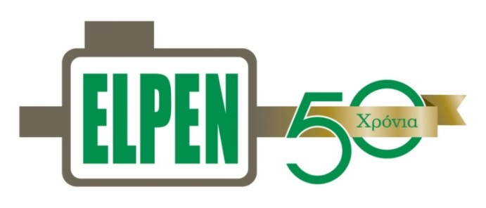
ΔΕΛΤΙΟ ΤΥΠΟΥ

Πέμπτη 2 Ιουλίου, 2015.

Η ELPEN διακρίθηκε ως μια από τις δυναμικότερες και πιο επιτυχημένες ελληνικές επιχειρήσεις, στην απονομή Επιχειρηματικής Αριστείας «The Most Admired Enterprises», στην ετήσια εκδήλωση «Diamonds of The Greek Economy 2015».

Ο Θεόδωρος Τρύφων, Αντιπρόεδρος της ELPEN και Πρόεδρος της ΠΕΦ σημείωσε ότι «Η ELPEN παρά την κρίση και την απώλεια εσόδων που υπέστη, επένδυσε και αύξησε το ανθρώπινο δυναμικό σε 880 εργαζόμενους, καθώς αυτό αποτελεί στρατηγικό προσανατολισμό της. Παράλληλα, η ELPEN επενδύει στον εκσυγχρονισμό ποιοτικού ελέγχου και παραγωγικών διαδικασιών και στην ανάπτυξη νέων προϊόντων καθώς ο σχεδιασμός για την επόμενη πενταετία περιλαμβάνει την ανάπτυξη καινοτόμων φαρμάκων, με ελληνικές ευρεσιτεχνίες που θα στηρίξουν την επόμενη μέρα του επιχειρείν της ELPEN και της Ελληνικής φαρμακοβιομηχανίας, με παρουσία στην Ευρώπη και παγκοσμίως. Έχοντας επίγνωση της ευθύνης μας ως μέρος του κοινωνικού ιστού, είπε ο κ. Τρύφων, αναπτύσσουμε σημαντική κοινωνική δράση με στόχο την ανακούφιση ευαίσθητων ομάδων πληθυσμού και την ενίσχυση ιατρικού εξοπλισμού σε παραμεθόριες περιοχές».

Αναφορικά με τον ρόλο της Ελληνικής φαρμακοβιομηχανίας στην αντιμετώπιση των ιδιαίτερων συνθηκών που επικρατούν σήμερα στη χώρα μας, ο κ. Τρύφων τόνισε, ότι η Ελληνική φαρμακοβιομηχανία θεωρεί πρώτιστο καθήκον της τη διασφάλιση της επαρκούς κάλυψης των φαρμακευτικών αναγκών της Ελληνικής κοινωνίας και επεσήμανε την ανάγκη να εξασφαλιστεί η ομαλή λειτουργία του τραπεζικού συστήματος, η οποία επηρεάζει σημαντικά την εισαγωγή πρώτων υλών. Επιπλέον, συμπλήρωσε ότι «αν και οι λύσεις είναι δύσκολες, υπάρχουν δυνατότητες να επενδύσουμε στην επόμενη μέρα ώστε αυτή να μας βρει με περισσότερη έρευνα, περισσότερες εξαγωγές, περισσότερες θέσεις εργασίας. Παρά το γεγονός ότι η Ελληνική φαρμακοβιομηχανία καταλαμβάνει σήμερα μόνο το 20% της εγχώριας αγοράς, αναδεικνύεται από τους πλέον δυναμικούς κλάδους και αποτελεί πυλώνα ανάπτυξης και σταθερότητας.

Ο κ. Τρύφων διαβεβαίωσε ότι ιδιαίτερα στις σημερινές κρίσιμες συνθήκες, τα Ελληνικά φάρμακα μπορούν να εγγυηθούν σημαντικές εξοικονομήσεις, καθώς είναι ποιοτικά και προσφέρονται με έκπτωση έως και 70% σε σχέση με αυτά που έχει λήξει το πατέντο τους.

Για τη σημερινή δυσάρεστη κατάσταση στον χώρο της υγείας ο κ. Τρύφων συμπλήρωσε ότι, «δεν ευθύνονται μόνο οι πολιτικές των μνημονίων αλλά και η έλλειψη ενός εθνικού στρατηγικού σχεδιασμού στο πλαίσιο μιας συνολικής αναπτυξιακής πολιτικής». Και ολοκληρώνοντας τη δημόσια τοποθέτησή του σημείωσε ότι, « η παραμονή της Ελλάδας στην Ευρώπη αποτελεί μια αναγκαιότητα που θα επιτρέψει στην Ελληνική φαρμακοβιομηχανία να συνεχίσει να συναλλάσσεται με ευρωπαϊκούς κανόνες. Αυτό όμως θα πρέπει να γίνει με ίσους όρους ανταγωνισμού σε σχέση με τα εισαγόμενα φάρμακα».

Σημειώνεται πως η ELPEN, όπως προκύπτει από όλους τους δείκτες της δραστηριότητας της, είναι μια πρωτοπόρος Eλληνική φαρμακευτική βιομηχανία, που αντεπεξέρχεται με δυναμικό τρόπο στις δύσκολες στιγμές που διανύει σήμερα η χώρα, στηρίζοντας και δημιουργώντας νέες ευκαιρίες απασχόλησης και επιχειρηματικής ανάπτυξης, μέσω στου αναπτυξιακού της προσανατολισμού, των επενδύσεών της στην Έρευνα & Ανάπτυξη και της στρατηγικής της παρουσίας σε όλον τον κόσμο.

